“不忘初心、砥砺前行” | 公共管理学院蝉联优秀学院研究生会
在河海大学2021—2022年度优秀研究生会评选大会中，公共管理学院研究生会获评“2021年度优秀学院研究生会”！
以“自我管理、自我服务、自我教育、自我监督”为宗旨，以“艰苦朴素、实事求是、严格要求、勇于探索”的校训为工作态度，努力突破自我，再创新高！
回顾即将过去的一年，公共管理学院研究生会在校团委和院党委的领导下、在院团委指导下，聚焦改革，创新突破，从学生中来到学生中去，开展一系列工作，在“思想引领”、“内部建设”、“常规活动”、“特色活动”、“宣传工作”、“生活服务”等方面取得了良好的成果。
壹·思想引领
1、集中学习党的十九届六中全会精神及总书记“不忘初心 牢记使命”论述摘编
第一议题——学习党的十九届六中全会会议精神。全会审议通过了《中共中央关于党的百年奋斗重大成就和历史经验的决议》和《关于召开党的第二十次全国代表大会的决议》，在院研究生会主席陈心怡的带领下研会同学共同学习了该决议文件。
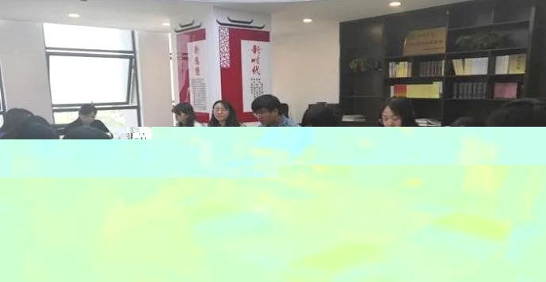
第二议题——重温“不忘初心 牢记使命”论述摘编。重点学习第五章《把政治建设摆在首位，不断增强“四个意识”、坚定“四个自信”、做到“两个维护”》，强调提高研会同学及各位研会干部的政治站位的重要性和必要性。
2、“奋斗百年路，启航新征程”新时代的青年力量——河海大学第十四届青年思想者论坛活动
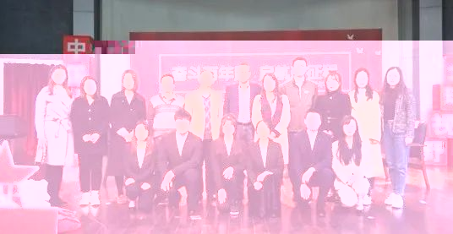
青年思想者论坛是由公共管理学院研究生会和青年思想者协会共同举办的大型学术交流活动，是一个为优秀青年代表搭建的展示自己学术思想、创业经验、科学理论的舞台。论坛结合建党一百周年的背景和五四精神，从“新时代的青年力量”出发，讨论了建党百年来展现出的青年匠心和奋斗精神，并将视角置于当下百年未有之大变局下，启发大家思考如何在充满危机和变数的大环境中担当责任，将自身价值的实现与国家复兴、世界发展的潮流相结合。

3、组织“诗三行 情百年”百年新时代三行诗主题大赛活动
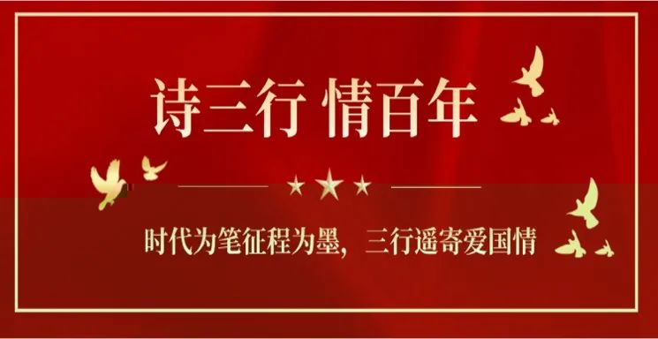
作为河海研究生学子，站在“两个一百年”的历史交汇点上，你我都是新时代的主力军。在这样一个时代交汇点，由河海大学公共管理学院研会主办，力学与材料学院研会协办的“百年新时代”三行诗主题大赛，借此机会来鼓励在校研究生以三行诗来抒发对中国共产党的敬佩之情，以青年之声来展示时代底色。

贰·内部建设
1、组织体系
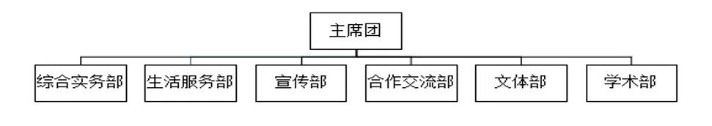
根据《学联学生会组织改革方案》进行改革，精简机构、缩编人员。研会全体成员共30人，其中研会主席团成员3人，工作机构架构为“主席团+工作部门”模式，未在工作部门以上或以下设置“中心”“项目办公室”等常设层级。

2、定期组织主席团、部长团例会
根据公共管理学院研究生会管理制度规定，公管院研究生会定期组织主席团例会、部长团例会和全体会议（除疫情等特殊情况），主要针对未来将要进行的活动、工作等进行商讨。

3、制度化与标准化
建立完善的公章使用、干部干事考核、经费报销、物资管理等制度。规范公章使用审批流程，完善细化干事考核细则，同时加强研会物资管理制度，精细化管理，落实借用登记制度。
4、内部及外部组织交流活动
外部组织交流活动包含：南京航空航天大学社会科学学院、南京师范大学社会发展学院、东南大学人文学院、南京大学社会学院、南京农业大学人文社会与发展学院、南京理工大学公共事务学院、河海大学公共管理学院七大高校研究生会成员。
叁·常规活动
1、公管院研究生会2021年团建暨综合素质拓展活动
2021年10月30日，我院研会在叠翠山开展了综合素质等多项培训，增强内黨亢流联系。提高学生骨干的综合能力，使学生干部进一步明确工作开展的方向，增强责任意识、大局意识，提高组织管理能力和创新实践能力。
2、公共管理学院迎新活动
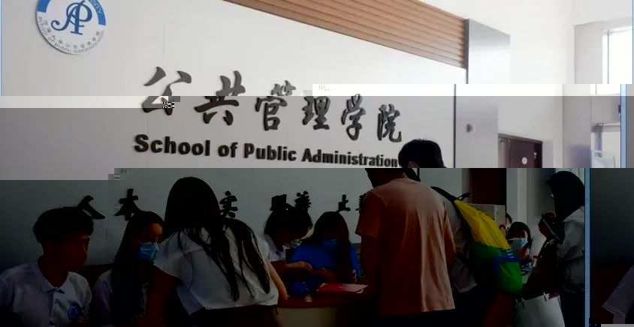
9月25日上午8点30分，2021级研究生新生报到在河海大学厚学楼开始进行。在新生们到来之前，公管院志愿者们正在有条不紊地进行着迎新准备，各流程清晰划分，细致贴心，为每一位2021级新生的报到助力。

3、研会招新宣讲及招新面试
2021年10月15日，我院招新宣讲会吸引来了数百人，博学楼教室内气氛热烈。直至晚上10点经过主席团与部长团商讨才确定各部门新干事人选，完成本次招新。

4、研究生代表大会
公管院研会严格按要求向校研究生会递交会议召开“请示”及结果任命“请示”。2021年5月19日，河海大学公共管理学院研究生代表大会在厚学楼208隆重召开。

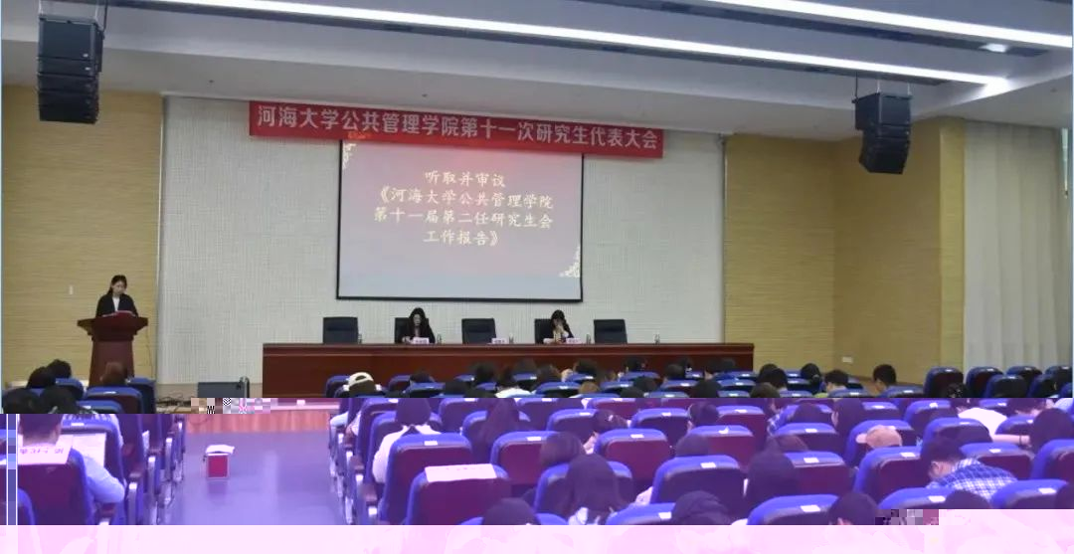
5、研究生“冬日趣味拔河友谊赛”
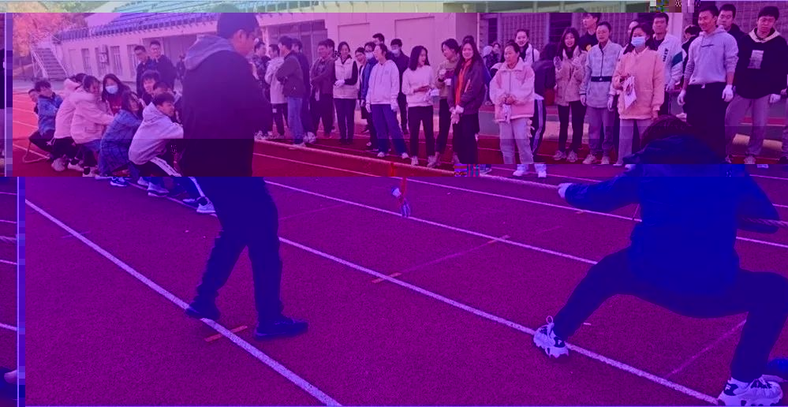
11月27日下午，2021年研究生“冬日趣味拔河友谊赛”在河海大学江宁校区东广场拉开帷幕。本次比赛由理学院主办，法学院、力学与材料学院和公共管理学院协办。此次比赛不仅培养了同学们的合作精神，而且建立了四院研究生之间的友谊。

6、院羽毛球队选拔赛
12月4日进行我校研究生羽毛球赛开幕式，于是我院立即准备开展羽毛球队选拔赛，于2021年11月23日晚上进行羽毛球队选拔赛。

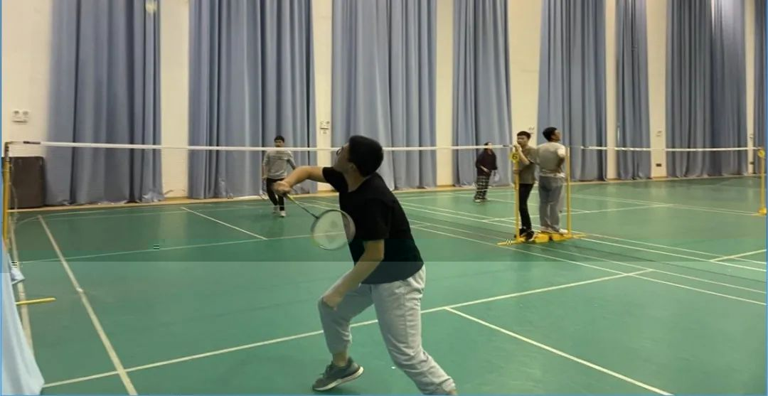
7、2021毕业生就业经验分享会
2021年6月2日晚7点整，举办了本次2021毕业生就业经验分享活动。分享交流就业形势与工作面试经验，让毕业生了解就业中的点点滴滴，解除毕业生的困惑，同时让他们感受压力，激励他们从现在开始作好准备，作好自己的未来规划。
肆·特色活动
1、奋斗百年路，启航新征程—新时代的青年力量—河海大学第十四届青年思想者论坛活动
11月24日晚，由公共管理学院研会承办的信仰公开课之第十四届青年思想者论坛决赛在博学楼报告厅成功举办。论坛从“奋斗百年路，启航新征程——新时代的青年力量”这一主题展开，就“科技托起强国梦”、“百年变局下的机遇与挑战”、“青年奋斗正当时”三个话题进行深入探讨，相关筹备工作已就绪。

2、2021年研究生金水节辩论赛
金水节辩论赛由共青团河海大学委员会主办，公共管理学院、法学院、马克思主义学院共同承办，已经连续举办十九年，是一项具有校园影响力的传统赛事。
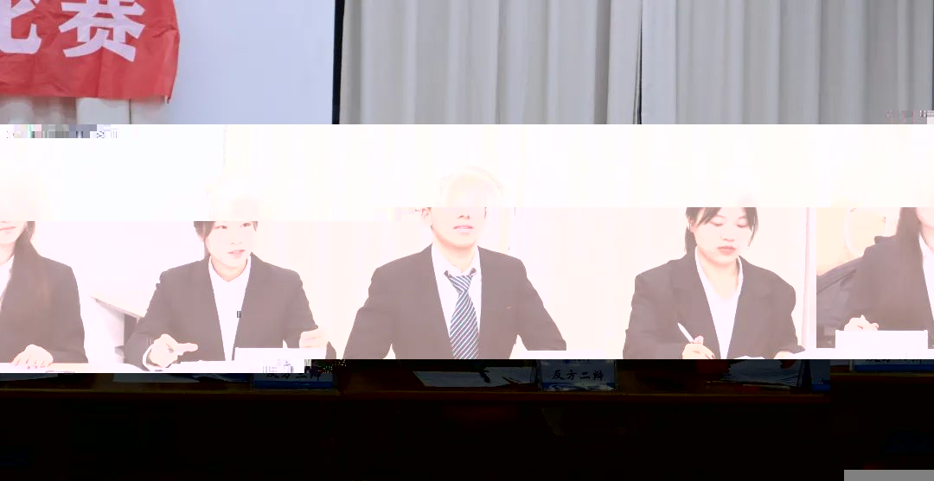
3、经纬写作论坛
2021年12月1日，经纬写作论坛顺利举办，在现场邀请学术达人与同学们探讨如何确定论文选题，分享学术论文写作经验。

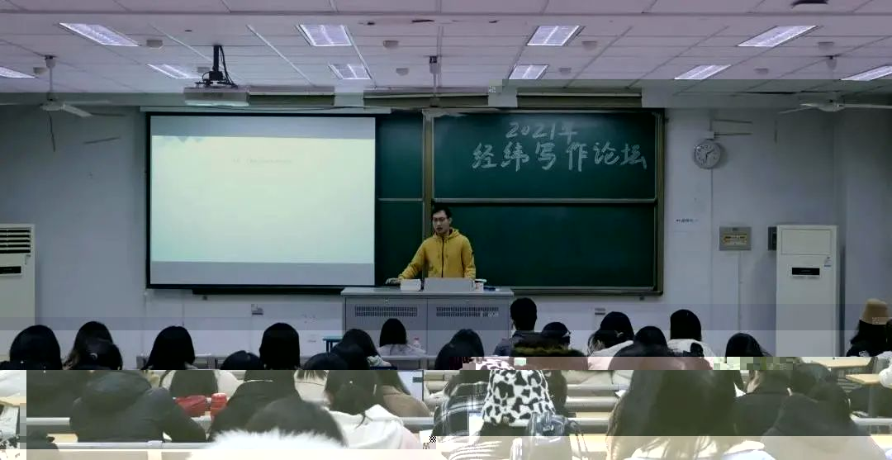
4、“智水新声”科普知识竞赛
2021年6月4日，“智水新声”科普知识竞赛在厚学楼202举行。本次活动的主题为“学习百年党史，感悟科技魅力”。
5、“学海争峰”学术论坛
第十届研究生“学海争峰”学术论坛公共管理学院分会场，旨在为公共管理学院全体研究生提供一个思想碰撞和学术交流的平台。

6、“科技文化青年说” 语言才艺大赛
本次大赛以语之三美“意美以感心，音美以感官，行美以感目”为主题，语言化作文字，记录下了中华民族上下五千年的波澜壮阔和历史沧桑。而今，在这样浮躁的时代，这个匆忙的城市，我们更需要推崇语言的艺术，来提升我们的人格魅力、文化底蕴，来提高同学们语言能力以及综合素养，展示青春活力，营造朝气蓬勃，积极向上的校园文化氛围。
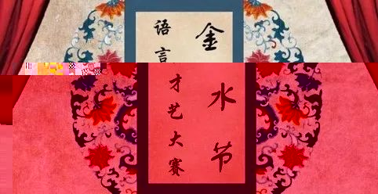
伍·宣传工作
1、新媒体平台建设
新媒体平台从创新社会主义核心价值观培育形式入手，充分发掘新媒体渠道，着力开发“人文实践教育系统”，加强互联网思想政治工作载体建设，特设立“河海思语”微信公众平台、网易博客、人人网以及抖音公众号等，全力将其打造成“有高度、有营养、有情怀、有文化”的“四有”网络平台，铸造文化筑魂窗口。
研会所有活动均在公众号上发布，为各项校园文化活动提供宣传支撑，不仅做好活动前期的宣传推广，还及时完成活动完结的推送。
三、宣传队伍建设
宣传部是研究生会开展工作的窗口，负责对内传达学生动态、对外展示研会风貌，对活动现场进行摄影、摄像；负责河海思语日常的微信推送工作。
公管院研究生会定期开展理论学习与专业技能知识培训等。值得一提的是，本届研会以来，所有培训不只针对于研会内部学生干部，更向学院所有同学开放，为同学们提供一个良好的学习机会和平台。
陆·生活服务
（一）工作规范化
本院研会设立生活服务部，专项负责学院研究生的生活服务工作，主要包括组织各班代表定期了解生活问题、组织学院宿舍卫生检查、研会组织考核等。

（二）生活服务提案
学院在各年级各班均设有生活服务代表，他们通过线上线下多种渠道及方式，收集学生意见，为学生反映呼声、回应诉求提供保障。
1、院研会有组织班级生活服务代表例会
研会定期进行各班级生活服务代表线上、线下例行会议。平均每月进行一次。（2021年9月底，召开疫情后返校学生生活意见反馈会暨月度例会；2021年10月底，召开奖学金评审问题收集会暨10月月度例会）
2、向校研会反映学生问题
学生在生活中遇到问题时，及时向生活服务代表反映,通过各班级生活代表反映至校研究生会青年发展部。
（三）特色工作方法
1、设立公管青年解忧杂货铺 QQ
这是公管院反映青年呼声、回应青年诉求、维护青年权益、服务青年成长的线上QQ平台。
2、维权工作制度化
通过文件的具体制度进行程序规范。
3、维权平台信息化
问题收集与反馈信息化；学院充分利用信息平台做好权益服务工作。
4、维权提案多样化
学院对学生权益问题进行细分，分别从科研学术、生活服务、校园改进三个方面定期征集学生的意见、建议，并汇总成议案，向学校权益服务中心或相关部门进行反应。
5、建立合作交流部与生活服务部共同负责制
生活服务部主要就研究生的学习生活进行收集、采纳信息；合作交流部主要就部门自身掌握的校内各种资源，向学院老师、学校相关部门反映提案情况。

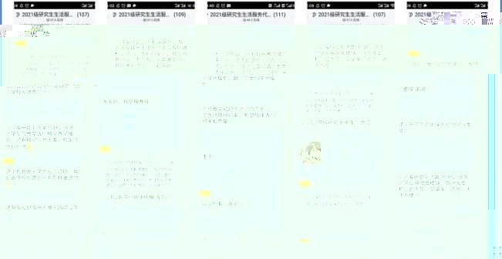
所获荣誉
金水节相关活动获奖
（一）团体项目
金水节辩论赛：二等奖
（二）个人项目
第十四届青年思想者论坛：三等奖
语言才艺大赛——科技文化说：二等奖+三等奖
第十九届金水节农业水利知识竞赛：三等奖
第五届法律常识竞赛：三等奖
其他活动获奖
（一）团体项目
第十七届挑战杯全国竞赛江苏省特等奖，并入围全国决赛
2021年江苏省研究生公共管理案例分析大赛一等奖
2021年江苏省研究生公共管理案例分析大赛二等奖
（二）个人项目
“力行杯”江苏省大学生社会实践项目大赛
“互联网+”大学生创新创业大赛
“职来职往”大赛一等奖
公共管理学院首届研究生论坛
各类奖学金（国家奖学金、特等奖学金）

